臺北榮譽國民之家廉政電子報 | 107年12月第2期  請刊登於公布欄
目 錄
- 廉政小叮嚀：廉政反貪做得好，千秋萬世永確保。
- 洗錢防治宣導─一分鐘看懂洗錢防制宣導：

宣導洗錢防制法跑馬燈文字

1.洗錢防制法106年6月28日施行，提供人頭帳戶或擔任車手，均可能構成洗錢罪，可處6個月以上有期徒刑，行政院洗錢防制辦公室關心您。

2.金融機構落實開戶及交易之客戶審查程序，多一份關心，多一些瞭解，健全臺灣金融環境，保護你我財產安全，行政院洗錢防制辦公室關心您。

3.出入境攜帶新台幣10萬元、人民幣2萬元、等值1萬美元之外幣、有價證券、一定金額之黃金及物品，要誠實申報，行政院洗錢防制辦公室關心您。

4.自106年6月28日起，洗錢防制法新增銀樓、代書、房仲、律師、會計師、公證人從事特定交易時，也要進行客戶審查、申報可疑交易及保存交易紀錄，行政院洗錢防制辦公室關心您。

(資料來源:內政部政風處)
- 廉政宣導─工程員接受廠商招待飲宴案：

1.事實概述：某地方政府工務局養護工程處工程員甲承辦某綠美化工程案時，接受承商招待至有女陪侍的卡拉ok喝酒2次、至酒店消費、投宿汽車旅館等，違反採購人員倫理準則等規範。

2.廉政叮嚀：

(1)工程員為公部門第一線接觸承包廠商者，其與廠商間之相處分際格外重要。公務員除應依相關法令規定及契約內容督促廠商確實履約外，更應避免與廠商有程序外不當接觸，接受廠商招待甚至進入有女陪侍場所飲酒，均與公務員身分地位顯不相宜，實不足取。

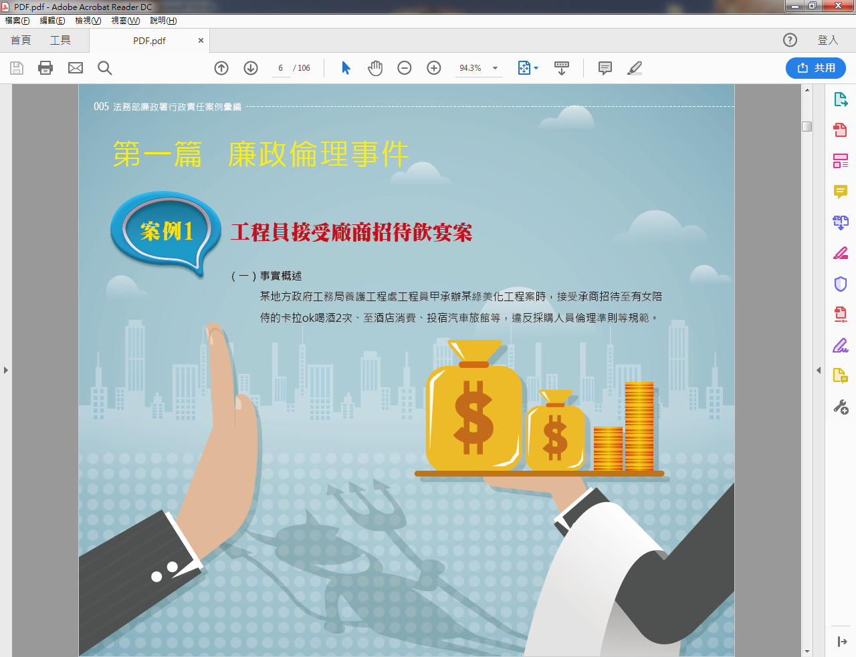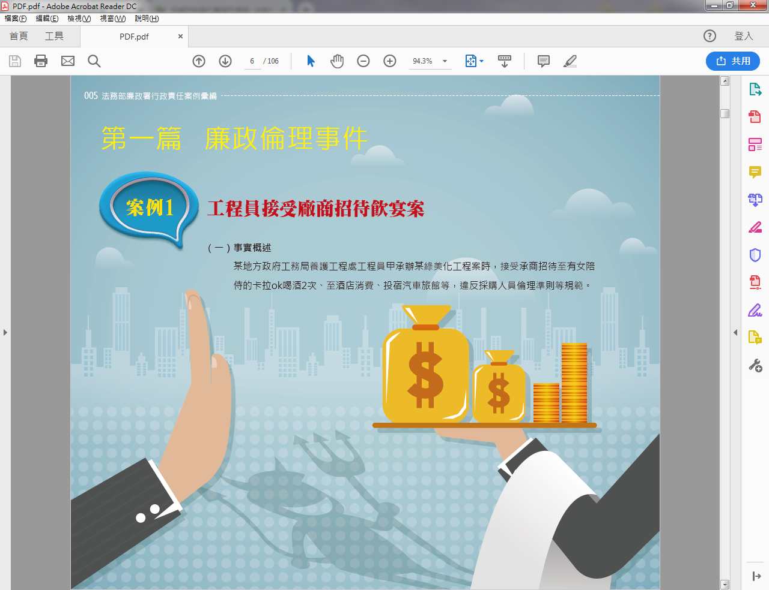(2)公務員辦理採購案相關作業時，應依政府採購法等規定進行程序外，更須注意與廠商間之互動，以高標準檢視自身行為，避免接受廠商餽贈或招待飲宴，除避免在自身公務生涯留下汙點外，更應維護民眾對整體公務員之期待與信賴。(資料來源:法務部廉政署)

- 公務機密維護宣導─常見的洩密時機(二)：

接續上期，公務員的洩密行為中都是因為生活的習慣或個人的言行偏好使然。這些可能發生洩密的時機情境還有：

五、受功利誘惑時：承辦機密業務人員，有時容易受到上級長官或民意代表之壓力，迫於現實壓力透露機密資料，以換取長官照顧或民意代表的支持，更有部分人員得到他人財物誘惑而做出洩密行為。

六、宴飲應酬時：每逢飯局時，當在座者等候菜餚時，總是慮及避免冷場，不致怠慢了客人或致使場面氣氛尷尬，會儘可能找話題引發在場人的談話興趣，其中以具有機密之業務最具吸引力，當時間越長，談話越多時，談及機密業務可能性越高，將會有「言多必失」之洩密可能。

七、過於信任他人：處理機密業務時，認為平日的工作伙伴表現優異，沒有任何不良傾向，因而將應依保密程序作業的機密業務，未依保密作業規定，交由工作伙伴傳遞或協助，而遭非法定人員獲悉。

(資料來源:桃園市政府水務局)
- 機關安全維護宣導─送好市多抵用金!!? 真的嗎?

有不少網友於LINE分享「CostCo好市多」帳號，且聲稱只要分享給10位好友或50人的LINE群組，就能獲得好市多的300元抵用金。

內政部刑事警察局呼籲這是詐騙，詐騙集團申請LINE 「CostCo好市多」假帳號，設計釣魚簡訊，目的在騙取民眾個資，請務必提高警覺。經該局與好市多臺灣分公司確認，台灣好市多除了官網外，並未設立LINE官方帳號，或是官方臉書粉絲團，目前也無此類行銷，請民眾切勿上當! 。

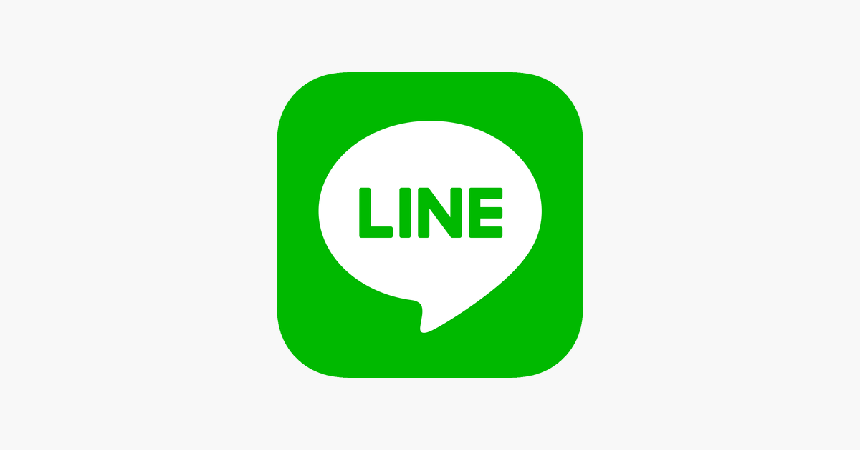(資料來源:桃園地方檢察署)
Line

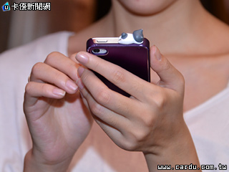


Instagram



＊＊＊＊＊＊＊＊＊＊＊＊＊＊＊＊＊＊＊＊＊＊＊＊＊＊＊＊＊＊＊＊＊＊＊
Facebook
臺北榮家政風檢舉專線電話(外線：02-26732618，內線：904)
臺北榮家政風檢舉電子郵件信箱：vhtpe0015@mail5.vac.gov.tw
(廉政檢舉專線: 0800-286-586、傳真: 02-2381-1234)

